MD.050機能拡張に当たっての機能設計書
株式会社伊藤園
生産物流システム構築プロジェクト
アドオン：出荷・引当/配車：生産物流共通（インタフェースデータ削除）
生産物流(引当、配車)

作成者: ORACLE 丸下博宣
作成日: April 08,2008
最終更新日: April 23, 2008
文書参照番号: T_MD050_BPO_935
版: Issue1.0

タイトル、主題、最終更新日、参照番号、および版には、Wordのブックマークが付けられており、文書のヘッダーおよびフッターを簡単に作成できます。これらを変更する場合は、誤ってブックマークを削除しないように注意してください。ブックマークを表示するには、「ツール」->「オプション...」コマンドを選択し、「表示」タブを選択します。次に、「表示項目」領域の「ブックマーク」オプションをチェックします。
承認:
株式会社伊藤園
 コピー番号 _____
日本オラクル株式会社
承認者の行を追加するには、表の最後のセルで[Tab]を押します。
この表紙ページの項目は、必要に応じて削除できます。たとえば、コピー番号は、管理対象の文書でコピーの配布状況を把握する必要がある場合にのみ必要です。

文書管理

変更記録
3

日付 | 作成者 | 版 | 変更時の参考資料
11-Apr-08 | ORACLE丸下博宣 | Draft1A | 以前の文書なし
22-Apr-08 | ORACLE丸下博宣 | Draft1B | 伊藤園_MD050確認&指摘事項_T_MD050_BPO935Draft1B.xls
23-Apr-08 | ORACLE丸下博宣 | Issue1.0 | Issue化

レビューア

名前 | 職位

配布

コピー番号 | 名前 | 配布先
 | ライブラリ・マスター | プロジェクト・ライブラリ
 |  | プロジェクト・マネージャ
コピー番号は、配布する各コピーの表紙の「コピー番号」に記入する必要があります。文書を管理しない場合は、表紙ページからこの表、「保有者への注記」および「コピー番号」ラベルを削除できます。

保有者への注記:
この文書の電子コピーを受け取って印刷する場合は、文書管理のため、表紙に相当するページに氏名を記入してください。
この文書のハード・コピーを受け取った場合は、文書管理のため、表紙に氏名を記入してください。
目次
文書管理 ii
変更記録 ii
レビューア ii
配布 ii
生産物流共通（インタフェースデータ削除） 機能 1
序説 1
関連文書 1
モジュール構成 1
機能プロセス・フロー 2
参考資料および補足 3
A. 出荷依頼インタフェース削除処理－コンカレント・プログラム 4
業務規約 4
システム前提条件 4
モジュール機能詳細 4
コンカレント・プログラム起動条件 4
コンカレント・プログラム入力項目 4
処理結果レポート出力項目 5
ユーザー手順 6
モジュール詳細機能フロー 7
機能詳細 8
メッセージ一覧 10
リカバリ手順 11
参考資料および補足 12
この成果物の未完了の課題と完了済みの課題 13
未完了の課題 13
完了済みの課題 13

生産物流共通（インタフェースデータ削除） 機能
タイトル部＜機能名＞は、表紙部の＜機能名＞を参照しています。表紙の変更が反映されない場合には、＜機能名＞部にカーソルを合わせ、「フィールドの更新」（F9キー）を行います。
この文書の記述対象となる「機能」とは、以下に定義されるもので、1つ以上のモジュール（コンカレント・プログラム、フォーム、帳票のいずれか）から構成されます。
・ユーザー操作を伴うもの：
一連のオペレーション（ナビゲータ・パス）単位
・ユーザー操作を伴わないもの：
目的や機能仕様などで明らかに分割できる1単位

序説
この文書の記述対象となる機能を定義します。
＜関連文書番号＞および＜成果物名＞は、後述の「関連文書」節にも記述します。
＜機能ID＞および＜機能名＞は、MD.020 もしくはBR.030を参照します。
この文書は、関連文書「変58-出荷依頼インターフェイス削除処理.xls」で定義された機能を記述対象としています。

関連文書
この文書の関連文書を記述します。該当する関連文書が存在しない場合には、その成果物名、文書参照番号は削除して下さい。
No | 成果物名 | 主題 | 文書参照番号
1 | 変58-出荷依頼インターフェイス削除処理.xls |  | 参考資料のため文書参照番号なし
2 | MD.060 データベース機能拡張の設計 | アドオン：出荷・引当/配車 | T_MD060_BPO_110
3 | MD.060 データベース機能拡張の設計 | アドオン：マスタ・経理・共通 | T_MD060_BPO_100

モジュール構成
この機能を構成するモジュールの一覧とその概略を箇条書きで記述します。次の章以降は、モジュールごとの記述となります。また、ここで記述したモジュール名がAOLへのプログラム・モジュール登録名称となります。
モジュールの種類は、「フォーム」、「OAF」、「コンカレント・プログラム」、「帳票」からいずれか1つを選択し、記述して下さい。その際に括弧は削除して下さい。
モジュール名の前には、モジュール番号を記載して下さい。モジュール番号は、アルファベット（大文字）とします。
概要の記述は、モジュールを大まかに説明する程度にとどめ、詳細はモジュールごとの「モジュール機能詳細」に記述して下さい。記述内容の重複は避けてください。
この機能は、以下のモジュールで構成されます。

A. 出荷依頼インタフェース削除処理 コンカレント・プログラム
要求の発行画面から、コンカレント起動し、指定されたパラメータに一致および関連する出荷依頼インタフェースヘッダ（アドオン）、出荷依頼インタフェース明細（アドオン）を削除します。

機能プロセス・フロー
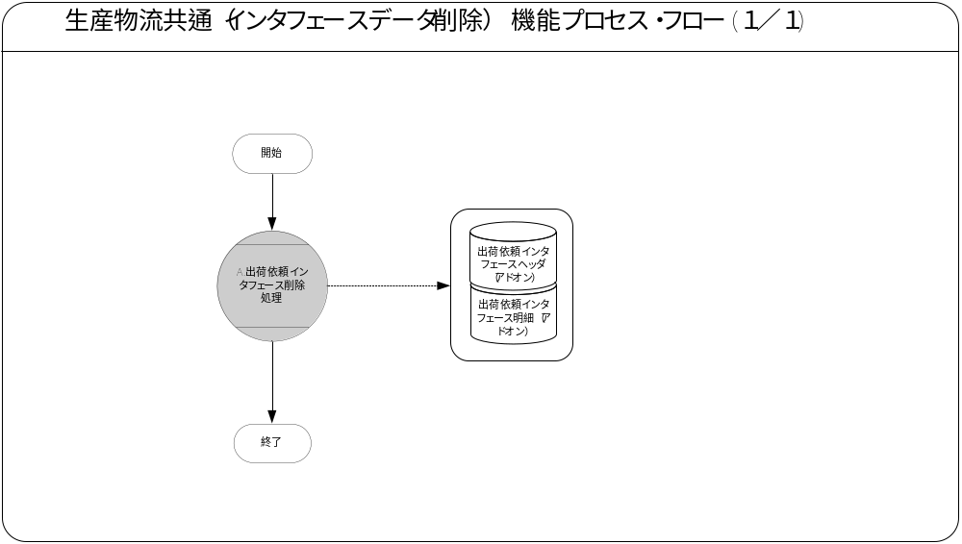
SQL*Loaderは、機能プロセス・フローに記載しますが、以下MD050では記載せず、MD070にて詳細を記載します。

参考資料および補足
他に添付する参考資料や補足資料などがあれば記述します。
エラー発生時のリカバリ方法など特筆すべき事項はこの節に記述します。
なし

A. 出荷依頼インタフェース削除処理－コンカレント・プログラム
＜モジュールC名称＞には、前述の「モジュール構成」で箇条書きしたモジュール名を記述します。
モジュール名の前には、モジュール番号を記載して下さい。モジュール番号は、アルファベット（大文字）とします。
この機能が複数のコンカレント・プログラムから構成される場合は、この章を繰り返して記述します。また、コンカレント・プログラムが存在しない場合は、この章を削除して下さい。
ソース・プログラムの再利用をする場合は、下記の例のように参照するモジュール名称を記述します。さらに、「業務規約」、「システム前提条件」、「コンカレント・プログラム入力項目」を記述し、その他の節は全て削除します。
例：
このモジュールは、＜モジュール番号＞．＜参照するモジュール名称＞のソース・プログラムを再利用します。詳細は、＜モジュール番号＞．＜参照するモジュール名称＞の章を参照して下さい。

業務規約
このモジュールで実装されるビジネスルールを箇条書きで記述します。
このモジュールが満たすべき、目標時間を記載します。
このモジュールは以下の業務上の要件を実現します。
- パラメータで指定した出荷依頼インタフェースデータおよび、配送No、報告部署、EOSデータ種別が一致する出荷依頼インタフェースデータを削除します。

システム前提条件
このモジュールが正常に動作するためのモジュール単位の前提条件（終了しているべき処理、同時実行が不可能な処理など）を箇条書きで記述します。
機能全体の「モジュール構成」との記述内容の重複は避けてください。
特筆すべき前提条件がない場合は、この節を削除して下さい。
このモジュールは以下のシステム上の条件が満たされていることを前提に設計されています。
- 自身と非互換のコンカレントとして定義されていること。

モジュール機能詳細
このモジュールが備える機能を文章もしくは箇条書きで記述します。ここでは、｢モジュール構成｣で記述した内容より詳細な説明を記載します。
このモジュールは、以下にあげる機能を備えています。
- 要求の発行画面から、コンカレント起動し、出荷依頼インタフェースヘッダ（アドオン）、出荷依頼インタフェース明細（アドオン）に登録されている情報を削除します。
- 削除対象はパラメータで指定された条件に一致するデータおよび、一致するデータと配送No、報告部署、EOSデータ種別が同一のものです。
- 削除対象データがロックされている場合はエラー終了します。

コンカレント・プログラム起動条件
コンカレント・プログラムを起動する条件を記述します。起動条件が2パターン以上存在する場合には、スタイル｢Number List｣を用いて箇条書きにします。
＜起動条件＞は以下から選択して記述します。以下の選択肢が相応しくない場合は、適切な用語を使用して下さい。
・随時実行：SRS画面からの実行など
・定期実行：スケジュールされた実行
・他モジュールからの実行：画面のボタンからの実行など
・要求セットによる実行：要求セットとしての実行
・他システムから随時実行：EBS以外のシステム（運用監視ツール、連携が必要なシステムなど）から随時実行
・他システムから定期実行：EBS以外のシステム（運用監視ツール、連携が必要なシステムなど）からスケジュール実行
このコンカレント・プログラムは、前述のシステム前提条件を満たし、かつ以下の条件で起動します。
- 随時実行 SRS画面からの実行

コンカレント・プログラム入力項目
コンカレント・プログラムに引数として与えるパラメータ項目とその説明を箇条書きで記述します。
｢必須｣、｢任意｣のいずれかを選択し、記述して下さい。その際に括弧は削除して下さい。
「随時実行」の場合、パラメータはその特徴から4種類に分類されます。「入力テキスト」、「値リスト」、「表示項目」、「非表示」のいずれかを選択し、記述して下さい。その際に括弧は削除します。また、場合によっては、表形式の追記が必要になります。（＊）を参照して下さい。
・入力テキスト：一般的な、ユーザーが任意で入力可能なパラメータ
・値リスト：値リストが存在するパラメータ（＊1）
・表示項目：表示しかせず、ユーザーの変更を許可しないパラメータ
・非表示：パラメータ入力画面には非表示で、内部的に処理を行うパラメータ
「随時実行」の場合、デフォルト値の検討をします。（＊2）
（＊1）値リスト：表参照形式の値リストの場合には、値リスト表参照に、「参照する表名」をエンティティ名で記述し、説明部には「その値の取得ルーチン」を記述します。値リストが取りうる値が表参照ではなく明確に規定されている場合には、「オプション＃」を使用して、選択しうる全ての個数だけの列を設け、それぞれの値とその説明を記述します。
（＊2）デフォルト値：デフォルト値欄には「規定されるデフォルト値」を、説明欄にその値の説明を文章で記述します。デフォルト値をSQL文で取得する場合には、デフォルト値欄に「SQL」と書き、説明部にはその説明を記述します。デフォルト値をプロファイル値から取得する場合には、その旨を説明欄に記述して下さい。
表形式で追記するためのテンプレートを記載していますので、必要のない表は削除して下さい。

1.報告部署 必須 値リスト
報告部署を選択可能にします。
デフォルト値 | 説明
なし | なし
値リストが存在する場合は、値リストの値についての詳細を記述します。以下の2つの表から適切なものを選択して記述します。使用しない表は削除して下さい。
値リストが存在する場合で、参照するエンティティが明確な場合は、以下の表を使用してエンティティ名を記述します。
値リストが参照する値は以下の通りです。
値リスト参照表 | 説明
出荷依頼インタフェースヘッダ（アドオン） | 報告部署の重複を省き抽出します。
事業所情報VIEW | 事業所情報VIEW.事業所コード=出荷依頼インタフェースヘッダ（アドオン）.報告部署で絞り込み、報告部署の昇順に抽出します。
値リストに表示する列は以下の通りです。
表示列 | 説明
報告部署 | 出荷依頼インタフェースヘッダ（アドオン）.報告部署をコード値として表示します。
略称 | 事業所情報VIEW.略称を報告部署の名称として表示します。
値リストが存在する場合は、値リストの値についての詳細を記述します。以下の2種類の表から適切なものを選択して記述します。使用しない表は削除して下さい。
値リストが存在する場合で、リストとして表示する値がエンティティを参照する場合は、以下の2つの表を使用してエンティティ名、表示列を記述します。
値リストが存在する場合で、リストとして表示する値が固定値の場合は、以下の表を使用して値を記述します。

2.EOSデータ種別 必須 値リスト
EOSデータ種別を選択可能にします。
デフォルト値 | 説明
なし | なし
値リストが存在する場合は、値リストの値についての詳細を記述します。以下の2つの表から適切なものを選択して記述します。使用しない表は削除して下さい。
値リストが存在する場合で、参照するエンティティが明確な場合は、以下の表を使用してエンティティ名を記述します。
値リストが参照する値は以下の通りです。
値リスト参照表 | 説明
出荷依頼インタフェースヘッダ（アドオン） | 出荷依頼インタフェースヘッダ（アドオン）.報告部署=選択した報告部署で絞込みます。
クイックコード | 出荷依頼インタフェースヘッダ（アドオン）. EOSデータ種別=クイックコード.コード かつ クイックコード.タイプ=EOSデータ種別で絞込み、コードの昇順で抽出します。
値リストに表示する列は以下の通りです。
表示列 | 説明
コード | クイックコード.コードを表示します。
内容 | クイックコード.内容をEOSデータ種別名として表示します。

3. 依頼№/移動№ 任意 値リスト
依頼No/移動Noを選択可能にします。
デフォルト値 | 説明
なし | なし
値リストが参照する値は以下の通りです。
値リスト参照表 | 説明
出荷依頼インタフェースヘッダ（アドオン） | 出荷依頼インタフェースヘッダ（アドオン）.報告部署=選択した報告部署 かつ 出荷依頼インタフェースヘッダ（アドオン）.EOSデータ種別=選択したコードで絞込み、受注ソース参照の昇順で抽出します。
値リストに表示する列は以下の通りです。
表示列 | 説明
依頼No/移動No | 出荷依頼インタフェースヘッダ（アドオン）. 受注ソース参照を依頼No/移動Noとして表示します。
配送No | 出荷依頼インタフェースヘッダ（アドオン）.配送Noを表示します。
値リストが存在する場合は、値リストの値についての詳細を記述します。以下の2種類の表から適切なものを選択して記述します。使用しない表は削除して下さい。
値リストが存在する場合で、リストとして表示する値がエンティティを参照する場合は、以下の2つの表を使用してエンティティ名、表示列を記述します。
値リストが存在する場合で、リストとして表示する値が固定値の場合は、以下の表を使用して値を記述します。

処理結果レポート出力項目

必須出力項目

入力パラメータ
入力パラメータとして指定した以下の値をそれぞれ出力します。
- 報告部署
- EOSデータ種別
- 依頼No/移動No

入力データダンプ
項目No | 項目名
1 | 配送NO
2 | 依頼No/移動No

終了ステータス
処理結果ステータス（正常、異常、警告）を出力します。

処理件数
処理結果件数を出力します。
・出荷依頼インタフェースヘッダ（アドオン）削除件数
・出荷依頼インタフェース明細（アドオン）削除件数

正常時出力項目

正常メッセージ
終了ステータス「正常」の場合、正常終了した旨のメッセージを出力します。

警告時出力項目

警告メッセージ
終了ステータス「警告」の場合、警告終了した旨のメッセージおよび理由を出力します。

エラー時出力項目

エラーメッセージ
終了ステータス「エラー」の場合、エラー終了した旨のメッセージおよび理由を出力します。

終了ステータス「異常」の場合、その異常の内容をメッセージ出力します。コンカレント・プログラムの出力ファイルに出力する項目を箇条書きで記述します。実際に出力する文字などは後述の機能詳細に記述して下さい。
コンカレント・ログとして出力する項目については、「MD.070 機能拡張に当たっての技術設計書」に記述してください。
出力項目がない場合には、この節を削除して下さい。
必須出力項目を記述します。

ユーザー手順
このモジュールを実行するためのユーザー・オペレーション手順をコンカレント・プログラム実行タイミング毎に箇条書きで記述します。
起動条件が随時実行の場合は、以下のように記述して下さい。
例：
標準要求発行（SRS）画面より＜モジュール名＞コンカレント・プログラムを選択し、適切なパラメータを入力後、「発行」ボタンを押下して起動します。
起動条件が定期実行の場合は、以下のように記述して下さい。
例：
定期実行されるため、ユーザー手順はありません。
起動条件が他モジュールからの実行の場合は、以下のように記述して下さい。
例：
＜関連設計書名＞で記述される＜モジュール名＞モジュールのユーザー手順＜順番＞より起動されるため、ここでのユーザー手順の記述は省略します。
起動条件が要求セットによる実行の場合は、以下のように記述して下さい。
例：
要求セットとして起動するため、ユーザー手順はありません。
手順が複数ステップにわたる場合は、スタイル「Number List」を使用します。
エラー発生後の再起動だけに必要な特別な手順がある場合には、｢参考資料および補足｣で記述します。
このモジュールは以下の手順で実行します。

随時実行
標準要求発行（SRS）画面より出荷依頼インタフェース削除処理を選択し、適切なパラメータを入力後、「発行」ボタンを押下して起動します。

モジュール詳細機能フロー
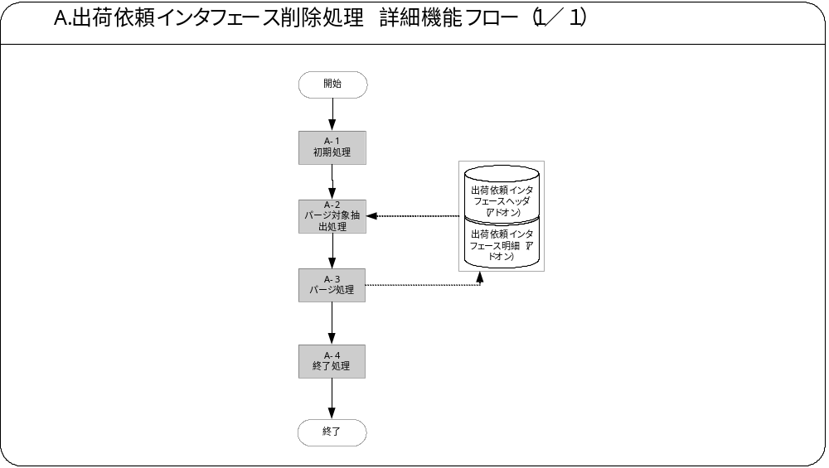

モジュール内部での詳細な機能フローを作成して転載します。機能単位で機能番号を記載して下さい。機能番号は＜モジュール番号＞-＜機能番号＞とします。機能詳細ではここで表された1機能単位に詳細な説明を記述します。
フロー記述上の注意は、「設計書作成ガイドライン」を参照して下さい。
タイトル部に「（現ページ数/全ページ数）」を記載して下さい。
フローを別ファイルで保存する場合には、この欄には「参考資料を参照して下さい。」と記入します。設計書印刷時に、別で印刷したフローを「参考資料および補足」節に添付して下さい。
モジュール内部での詳細な機能フローを作成して転載します。機能単位で機能番号を記載して下さい。機能番号は＜モジュール番号＞-＜機能番号＞とします。機能詳細ではここで表された1機能単位に詳細な説明を記述します。
フロー記述上の注意は、「設計書作成ガイドライン」を参照して下さい。
タイトル部に「（現ページ数/全ページ数）」を記載して下さい。
フローを別ファイルで保存する場合には、この欄には「参考資料を参照して下さい。」と記入します。設計書印刷時に、別で印刷したフローを「参考資料および補足」節に添付して下さい。

機能詳細
モジュール詳細機能フローで記載されている、番号付与した機能単位で内容を詳述します。
＜処理内容＞に、機能の処理を箇条書きで記述します。
メッセージを出力する場合は、後述のメッセージ一覧にメッセージ内容を記述し、＜処理内容＞の中では以下のようにメッセージ名を記載します。
例：
＜メッセージ名＞（トークン：＜トークン＞=＜値＞）を表示します。
トークンに代入する値は、複数言語対応を考慮する必要があります。特別な場合以外は、日本語を使用しないで下さい。（日本語を使用した場合には、値リストやLOOKUP表を用いた複数言語対応を実装する必要があります。）

A-1．初期処理
- 必須パラメータが未入力の場合、必須パラメータ未入力メッセージを出力します。
以下の例外処理を行います。
例外条件 | 終了ステータス | 後処理 | メッセージ名 | トークン
必須パラメータ未入力 | エラー | 中止 | 必須パラメータ未入力メッセージ | &ITEM=’報告部署’  &ITEM=’EOSデータ種別’

- 処理結果レポートに出力する報告部署の名称を取得します。
＜取得元＞
事業所情報VIEW
＜取得条件＞
事業所情報VIEW.事業所コード = パラメータ.報告部署
＜取得項目＞
項目名 | 表名 | 列名
報告部署名 | 事業所情報VIEW | 略称

以下の例外処理を行います。
例外条件 | 終了ステータス | 後処理 | メッセージ名 | トークン
該当データなし | エラー | 中止 | テーブル取得エラー | &TABLE=’事業所’  &ITEM=’事業所コード’  &KEY=パラメータ.報告部署

- 処理結果レポートに出力するEOSデータ種別の名称を取得します。
＜取得元＞
クイックコード
＜取得条件＞
クイックコード.コードタイプ = EOSデータ種別（XXCMN_D17）
クイックコード.コード = パラメータ.EOSデータ種別
＜取得項目＞
項目名 | 表名 | 列名
EOSデータ種別名 | クイックコード | 内容

以下の例外処理を行います。
例外条件 | 終了ステータス | 後処理 | メッセージ名 | トークン
該当データなし | エラー | 中止 | テーブル取得エラー | &TABLE=’EOSデータ種別’  &ITEM=’コード’  &KEY=パラメータ.EOSデータ種別

A-2．パージ対象抽出処理
- 出荷依頼インタフェースヘッダ（アドオン）の抽出とロック取得を行います。
＜取得元＞
出荷依頼インタフェースヘッダ（アドオン） 基準データ
出荷依頼インタフェースヘッダ（アドオン） 削除対象
＜取得条件＞
基準データ.報告部署 = パラメータ.報告部署
基準データ.EOSデータ種別 = パラメータ.EOSデータ種別
基準データ. 受注ソース参照
= NVL(パラメータ. 依頼No/移動No, 基準データ. 受注ソース参照)
基準データ. 報告部署 = 削除対象.報告部署
基準データ. EOSデータ種別 = 削除対象.EOSデータ種別
基準データ. 配送No = 削除対象.配送No
＜取得項目＞
項目名 | 表名 | 列名
ヘッダID | 出荷依頼インタフェースヘッダ（アドオン） | 削除対象.ヘッダID
依頼No/移動No | 出荷依頼インタフェースヘッダ（アドオン） | 削除対象.受注ソース参照
配送No | 出荷依頼インタフェースヘッダ（アドオン） | 削除対象.配送No

以下の例外処理を行います。
コンカレント・プログラムの終了ステータスを変更する必要がある例外処理を以下に記述します。
＜例外条件＞にはこの例外が発生する条件を記述します。
終了ステータス欄では、適切なステータスを選択し、記述します。その際に括弧は削除して下さい。
＜後処理＞には、例外後に行う処理として適切なものを以下から選択し記述します。
・中止：プログラムを中止し、ロールバックします。この動作を詳細機能フローに反映する必要はありません。
・スキップ：そのデータの処理は中止し、ロールバックします。そして次のデータにすすみ、処理を行います。この動作を、詳細機能フロー上にも反映します。
・継続：正常終了とは分岐して処理を継続します。この動作を、詳細機能フロー上にも反映します。
※エラー発生後、何かしらの処理（例えば、エラー・テーブルへの書込みなど）を行った後に終了する場合は、「継続」と記述し、その後の処理をフロー上に反映します。
＜メッセージ名＞には、後述のメッセージ一覧のメッセージ名を記載します。複数存在する場合は、カンマ区切りで記述します。
＜トークン名＞には、メッセージ内に存在するトークンを記入し、＜値＞には、そのトークンと置き換える値を記入します。トークンが複数存在する場合には、カンマ区切りで記述して下さい。
トークンに代入する値は、複数言語対応を考慮する必要があります。特別な場合以外は、日本語を使用しないで下さい。（日本語を使用した場合には、値リストやLOOKUP表を用いた複数言語対応を実装する必要があります。）
例外条件 | 終了ステータス | 後処理 | メッセージ名 | トークン
ロック処理でロックエラーが発生 | エラー | 中止 | ロックエラーメッセージ | &TABLE_NAME=’ 出荷依頼インタフェースヘッダ（アドオン）’

- 出荷依頼インタフェース明細（アドオン）の抽出とロック取得を行います。
＜取得元＞
出荷依頼インタフェースヘッダ（アドオン） 基準データ
出荷依頼インタフェースヘッダ（アドオン） 削除対象
出荷依頼インタフェース明細（アドオン）
＜取得条件＞
基準データ.報告部署 = パラメータ.報告部署
基準データ.EOSデータ種別 = パラメータ.EOSデータ種別
基準データ. 受注ソース参照
= NVL(パラメータ. 依頼No/移動No, 基準データ. 受注ソース参照)
基準データ. 報告部署 = 削除対象.報告部署
基準データ. EOSデータ種別 = 削除対象.EOSデータ種別
基準データ. 配送No = 削除対象.配送No
出荷依頼インタフェース明細（アドオン）.ヘッダID = 削除対象.ヘッダID
＜取得項目＞
項目名 | 表名 | 列名
明細ID | 出荷依頼インタフェース明細（アドオン） | 削除対象.明細ID

以下の例外処理を行います。
コンカレント・プログラムの終了ステータスを変更する必要がある例外処理を以下に記述します。
＜例外条件＞にはこの例外が発生する条件を記述します。
終了ステータス欄では、適切なステータスを選択し、記述します。その際に括弧は削除して下さい。
＜後処理＞には、例外後に行う処理として適切なものを以下から選択し記述します。
・中止：プログラムを中止し、ロールバックします。この動作を詳細機能フローに反映する必要はありません。
・スキップ：そのデータの処理は中止し、ロールバックします。そして次のデータにすすみ、処理を行います。この動作を、詳細機能フロー上にも反映します。
・継続：正常終了とは分岐して処理を継続します。この動作を、詳細機能フロー上にも反映します。
※エラー発生後、何かしらの処理（例えば、エラー・テーブルへの書込みなど）を行った後に終了する場合は、「継続」と記述し、その後の処理をフロー上に反映します。
＜メッセージ名＞には、後述のメッセージ一覧のメッセージ名を記載します。複数存在する場合は、カンマ区切りで記述します。
＜トークン名＞には、メッセージ内に存在するトークンを記入し、＜値＞には、そのトークンと置き換える値を記入します。トークンが複数存在する場合には、カンマ区切りで記述して下さい。
トークンに代入する値は、複数言語対応を考慮する必要があります。特別な場合以外は、日本語を使用しないで下さい。（日本語を使用した場合には、値リストやLOOKUP表を用いた複数言語対応を実装する必要があります。）
例外条件 | 終了ステータス | 後処理 | メッセージ名 | トークン
ロック処理でロックエラーが発生 | エラー | 中止 | ロックエラーメッセージ | &TABLE_NAME=’ 出荷依頼インタフェース明細（アドオン）’

A-3．パージ処理
- 出荷依頼インタフェース明細（アドオン）を一括削除します。
＜削除対象＞
出荷依頼インタフェース明細（アドオン）
＜削除条件＞
出荷依頼インタフェース明細（アドオン）.明細ID = A-2.取得項目.明細ID

- 出荷依頼インタフェースヘッダ（アドオン）を一括削除します。
＜削除対象＞
出荷依頼インタフェースヘッダ（アドオン）
＜削除条件＞
出荷依頼インタフェースヘッダ（アドオン）.ヘッダID = A-2.取得項目.ヘッダID
コンカレント・プログラムの終了ステータスを変更する必要がある例外処理を以下に記述します。
＜例外条件＞にはこの例外が発生する条件を記述します。
終了ステータス欄では、適切なステータスを選択し、記述します。その際に括弧は削除して下さい。
＜後処理＞には、例外後に行う処理として適切なものを以下から選択し記述します。
・中止：プログラムを中止し、ロールバックします。この動作を詳細機能フローに反映する必要はありません。
・スキップ：そのデータの処理は中止し、ロールバックします。そして次のデータにすすみ、処理を行います。この動作を、詳細機能フロー上にも反映します。
・継続：正常終了とは分岐して処理を継続します。この動作を、詳細機能フロー上にも反映します。
※エラー発生後、何かしらの処理（例えば、エラー・テーブルへの書込みなど）を行った後に終了する場合は、「継続」と記述し、その後の処理をフロー上に反映します。
＜メッセージ名＞には、後述のメッセージ一覧のメッセージ名を記載します。複数存在する場合は、カンマ区切りで記述します。
＜トークン名＞には、メッセージ内に存在するトークンを記入し、＜値＞には、そのトークンと置き換える値を記入します。トークンが複数存在する場合には、カンマ区切りで記述して下さい。
トークンに代入する値は、複数言語対応を考慮する必要があります。特別な場合以外は、日本語を使用しないで下さい。（日本語を使用した場合には、値リストやLOOKUP表を用いた複数言語対応を実装する必要があります。）

A-4．終了処理
- ヘッダ、明細それぞれの削除件数を格納します。
- 処理結果レポートへ入力データダンプを出力します。

メッセージ一覧
メッセージ名 | メッセージ書式 | メッセージ表示例
必須パラメータ未入力メッセージ | 必須パラメータ(&ITEM)が未入力です。 | 必須パラメータ(報告部署)が未入力です。
ロックエラーメッセージ | &TABLE_NAMEのロックに失敗しました。 | 出荷依頼インタフェースヘッダ（アドオン）のロックに失敗しました。
テーブル取得エラー | &TABLE の取得に失敗しました。（ &ITEM ： &KEY ） | 事業所の取得に失敗しました。（事業所コード ： 100 ）
出力するメッセージがある場合は、そのメッセージ内容を表形式で記述します。
各メッセージには、メッセージ名を付与し、＜メッセージ名＞に記述します。
＜メッセージ書式＞には、メッセージの書式を記載します。トークンがある場合はトークンを含めて記載します。
＜メッセージ表示例＞には、トークンに実際の単語を埋め込んだ表示例を記載します。
＜トークン＞には、＜メッセージ書式＞に記載したトークンを全て記載します。トークンに関する詳しい説明は＜説明＞に記載します。
メッセージで使用するトークンは以下の通りです。
トークン | 説明
&TABLE_NAME | テーブル名
&ITEM | パラメータ値
&TABLE | データ名
&ITEM | キー名
&KEY | キー値
&ERR_CODE | システムエラーコード
&ERR_MSG | システムエラーメッセージ

リカバリ手順

A-1．「必須パラメータ未入力メッセージ」取得時
必須パラメータが未入力です。必須パラメータを入力し、再度処理を実行してください。

A-1．「該当データなしメッセージ」取得時（事業所）
報告部署が事業所として登録されているか確認し、再度処理を実行してください。

A-1．「該当データなしメッセージ」取得時（EOSデータ種別）
EOSデータ種別として登録されているコードであるか確認し、再度処理を実行してください。
機能詳細で記述した機能ごとにリカバリ手順を記述します。
＜リカバリ手順＞には、適切なリカバリ手順を記述します。他モジュールまで戻って作業を行う必要がある場合は、その旨を記述して下さい。

A-2．「ロックエラーメッセージ」取得時
別処理により対象データの更新を行っている可能性があります。暫く時間を置き、再度、実行してください。

参考資料および補足
他に添付する参考資料や補足説明などがあれば記述します。
Oracle Designerを使用してデータベース設計を行っている場合には、参考情報としてRepository Reportから「エンティティ定義」を出力し、主なエンティティ定義を添付することを推奨します。
設計標準に対する例外が認められた場合には、その内容を記述します。
なし
「加工処理」の処理内容には、導出項目など、抽出したデータを加工する条件と処理の内容を記述して下さい。

この成果物の未完了の課題と完了済みの課題
この文書の作成またはレビュー時に明らかになった未完了の課題を未完了の課題のセクションに追加します。課題を解決したら、課題IDを変更せずに保管します。解決策の説明を含めます。
この成果物を完成したら、未完了の課題は、プロジェクト・レベルまたはプロセス・レベルの「リスクおよび課題のログ（PJM.CR.040）」に転記し、プロジェクト・レベルの「リスクおよび課題のフォーム（PJM.CR.040）」を使って管理する必要があります。また、未完了の項目は、この成果物の未完了の課題のセクションにも残しておき、転記したことを示す印を解決策の列に付けます。

未完了の課題

ID | 課題 | 解決策 | 担当 | 目標日付 | 期限

完了済みの課題

ID | 課題 | 解決策 | 担当 | 目標日付 | 期限

